14. Нужно обратить внимание, если у ребенка повышенное слюнотечение, и постоянно открыт рот.

Если вы начнете замечать, что речь вашего малыша не соответствует возрастным нормам, то нужно обратиться к специалисту. Главное, не запускайте ситуацию.
Чем раньше начнете лечение, тем больше шансов восстановить речь ребенка.

Муниципальное бюджетное дошкольное образовательное учреждение
«Завьяловский детский сад
№ 3 «Солнышко»

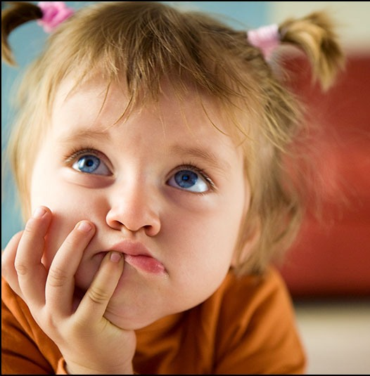

Подготовила:
учитель-логопед
Кексель Е.А

2014г.

Формирование речи начинается с младенчества и длится первые годы малыша.
К 3-4 годам ребенок уже должен свободно общаться, задавать вопросы родителям и проявлять эмоции. Однако, многие родители сталкиваются с такой неприятной проблемой, как задержка речевого развития у ребенка.

Причины ЗРР весьма разнообразны:

1. Если родители не разговаривают с ребенком, а общаются по жестам и звукам, то у ребенка не формируется потребность в речи.

2. Когда родители разговаривают слишком быстро, ребенок не успевает понять суть, вследствие чего просто молчит.

3. Имея проблемы со слухом, возникают проблемы и с речью.

4. Очень частая причина – генетическая предрасположенность. Если в семье кто-то из родственников начал говорить

поздно, дети могут быть с поздним развитием речи.

5. Разные заболевания, травмы головы, падения, инфекции также влияют на развитие речи. И такие психологические травмы, как испуг, частые ссоры родителей могут привести к заиканию.

6. Очень часто задержка речевого развития встречается у детей с синдромом Дауна или с ранним детским аутизмом.



Признаки задержки речевого развития:

1. К 4 месяцам ребенок не улыбается и не проявляет никаких эмоций на жесты взрослых.

2. К 1 году не произносит «мама», «папа», «баба».

9. К 1,5 годам не говорит простых слов, например, «дай», не знает своего имени и не может выполнить простые просьбы, такие как, «иди сюда».

10. У малыша есть трудности с жеванием или сосанием.

11. К 2,5 годам у ребенка очень маленький запас слов.

12. К 2-3 годам ребенок не может составлять простые предложения из слов.

13. К 3 годам ребенок говорит быстро и съедает окончания слов, или, наоборот, говорит медленно и растягивает слова.

